
Smíchovský Zpravodaj

Informační týdeník Sboru CASD Praha 5 - Smíchov

.

26. ledna 2013

ročník 13/číslo 628
Program sobotní bohosLUŽBY

Dopoledne .
9,3o hodin
Studium sobotní školy a dětské sobotní školy
vede Pavel Bláha
Téma úkolu: „Stvoření a Bible“
společná píseň č.1 „Vzdávej čest Tvůrci“
modlitba
studium probíhá ve třídách pod vedením učitelů
sbírka sobotní školy pro potřeby evangelizace
společná píseň č.2 „Svatý, svatý, svatý“
modlitba

10,3o – 10,45 hodin - Přestávka

10,45 hodin
Dopolední pobožnost vede Daniel Kubečka
společná píseň (vsedě) č.144 „My na skále věku stavíme“
Sborová oznámení
společná píseň č.5 „Bůh je mezi námi“
modlitba
sbírka vděčnosti pro potřeby sboru
Chvíle pro děti – Dana Nowaková
sborová píseň

Čtení z Bible – Římanům 8,31-39 – Karel Kohút
tichá modlitba
Kázání z Božího slova – Bedřich Jetelina
Téma:
chvíle ke ztišení – Vlaďka Nohejlová, Slávka Pajerová
společná píseň č.34 „Věrný a stálý jsi“
modlitba
závěrečná píseň č.280 „Králi věčný, žehnej nám“

Odpoledne .



každou sobotu od 10:45 hodin živě s obrazem www.bohosluzbyonline.cz

Po ukončení dopolední pobožnosti cvičení dětského a sborového zpěvu

Oznámení

-Přejeme požehnanou sobotu všem, kteří navštívili náš sbor

-Dnes kázáním z Božího slova bude sloužit br. Bedřich Jetelina

-Příští sobotu 2.2. zamyšlením z Písma bude sloužit br. Josef Cepl

-V neděli 27.1. jste zváni na jubilejní 10. ročník „Běhu Járy Krále“
(více informací dále ve Zpravodaji)

-V neděli 27.1. se uskuteční výprava KP Penguins na Berounsko
(více informací u vedoucích KP Penguins)

-V sobotu 2.2. jste zváni na setkání Klubu zdraví od 14⁰⁰ hod
„Pozitivní myšlení a naše zdraví“

-V sobotu 2.2. je připravené zajímavé odpoledne pro děti DSŠ od 14⁰⁰ hod,
ve stejný čas se uskuteční setkání oddělení DSŠ s rodiči

-Ve čtvrtek 7.2. se uskuteční jednání Výboru sboru od 18³⁰ hod

-Náš sbor Smíchov zve všechny zájemce na Sborový výlet v termínu 31.5-2.6.
do obce Varvažov v blízkosti přehrady Orlík
(více informací dále na letáčku ve Zpravodaji nebo u organizátorů akce – viz leták)

-Prosíme podporujte na svých přímluvných modlitbách sestry a bratry,
kteří nesou břímě nemoci a utrpení.

- Neodkládejte si cenné věci v šatně i ve sboru bez dozoru.
Prosíme vypínejte a nepoužívejte v sále a na balkoně, určeném pro bohoslužbu, mobilní telefony a nekonzumujte potraviny.

-Bankovní účet sboru: 5053339/0800, do textu jméno a účel

V období 27.1.-2.2.2013 oslaví narozeniny

Brišš Pavol (27.1.); Kavková Monika (1.2.)

všem přejeme hojnost Božího požehnání do dalších let.
P.S. omlouváme se všem na které jsme zapomněli. Nebyl to úmysl.

VZKAZY, PODĚKOVÁNÍ, NABÍDKA, …

Pozdravy z virtuálního Smíchovského sboru
Čas od času diváci našeho internetového vysílání reagují na sobotní bohoslužbu. I minulou sobotu přišly dvě zprávy, se kterými se s Vámi chci podělit.

- Děkuji za krásné a poučné kázání. Velmi mně to pohladilo, jsem bývalý adventista a br. Drejnara znám osobně ale cesta zpět je zdá se nemožná, modlete se za mne, rád Vás poslouchám děkuji.
Rudolf Malý
- Nepíšu z žádných dalekých krajin, ale z nemilého prostředí nemocnice a vy jste svou službou online vysílání a velmi podnětného kázání br. Drejnara (mám ráda příběhy) mě posílili do dalších nemocničních dnů a pěkně jsem si s vámi zazpívala. Pán ať žehná všem organizátorům a celému vašemu společenství.
Megi Kořenská
V. Randýsek

Milé děti, milí rodiče a učitelé DSŠ,
2.2.2013 od 14.00 hod
Zveme všechny děti na DĚTSKÉ SOBOTNÍ ODPOLEDNE
spojené s promítáním biblického příběhu a soutěžemi v klubovně Pathfinderu.
rodiče a učitele DSŠ na SETKÁNÍ RODIČŮ A UČITELŮ DSŠ
S rodiči a učiteli bychom rádi mezitím společně projednali věci, které se týkají sobotní školky, dětského zpěvu a dětí. Setkání navštíví také náš kazatel br. Cepl.
Těšíme se na Vaše podněty a připomínky.
M. Kubečková, D. Nowaková, J. Kubíková

Informace o Stezce písmáka
Letos budeme studovat následující biblické knihy: děti do 9 let – 5. Mojžíšova a Lukášovo evangelium, děti 10 – 12 let přidají ještě Píseň písní, nejstarší děti a dospělí prostudují všechna evangelia, 5. Mojžíšovu, Píseň písní a 1. list Korintským. Tedy pilně do toho, říjen se blíží J. Zájemce všech věkových kategorií zároveň zvu na krátkou společnou schůzku, která se uskuteční v sobotu 26. ledna od 14 hod. v učebně a na které probereme způsob a termíny společného opakování vámi prostudovaných kapitol.
Těším se na vás – Dana Nowaková

Nedělní výprava na rozhlednu Děd - základní informace
22.01.2013 22:50
Výprava za novým dobrodružstvím (navazující na naši listopadovou víkendovku v Plzni) nás čeká v okolí Berouna a to konkrétně v podobě výstupu na zdejší rozhlednu Děd. Cílem expedice by mělo být nalezení mapy Rajských ostrovů. Sraz je v neděli 27.1.v 9h u metra Nové Butovice (zastávka autobusu do Berouna). Příjezd do Prahy se předpokládá v 14:50 na autobusovou zastávku na Zličíně. Cena akce (zahrnuje jízdné + malou svačinu) je 60 Kč/40 Kč (pro registrované členy KP). Vzhledem k předpovědi počasí důrazně doporučujeme vybavit děti teplým oblečením a obuví na sníh. I přes chladné počasí věříme, že si děti tuto zimní expedici pořádně užijí (plánujeme mj. zařadit i klasické zimní hry).
Více zde: http://kp-penguins.webnode.cz/news/nedelni-vyprava-na-rozhlednu-ded-zakladni-informace/
Honza Bezděkovský

Evangelizační přednášky na Praze 8 se blíží. Dovoluji si vás oslovit s prosbou o pomoc při zajištění programu pro děti na této akci, který mám na starost. Bude třeba velké skupiny dobrovolníků, neboť přednášky potrvají čtyři týdny. Vítám tedy pomoc nejen „oficiálních“ učitelů dětské sobotní školy, ale i ostatních, kteří mají zkušenosti s prací s dětmi a chuť pomoci. Ozvete se mi prosím na mail: nowadays@seznam.cz Během února se pak uskuteční setkání, na kterém dohodneme podrobnosti.
Děkuji – D. Nowaková

Zveme Vás na

Jubilejní 10. ročník - Běh Járy Krále v Jizerských horách 2013
Termín: 27.1.2013, začátek v 10,00 hod
Věříme, že počasí bude dobré. Zvládli jsme to dříve i v mrazu a hustém sněžení. Zvládneme to i teď! Je to až neuvěřitelné, že se na běžkách scházíme už desátý rok.
Sraz Sejdeme se jako minulý rok na parkovišti na Jizerce pod Bukovcem. Je tam velké parkoviště, platí se 50 Kč na den. Na parkovišti v zadní části, směrem na východ, bývají odsud vidět Krkonoše.
GPS souřadnice srazu: N50°48.690 E15°21.185. Navigace: Jizerka (Kořenov) .

Sjezdaři mohou jet na Tanvaldský Špičák, v provozu je čtyřsedačková lanovka.
Pěší Setkání se už pravidelně účastní i ti, kteří momentálně na běžky nemohou. Místo je pro ně ideální, jde chodit i bez běžek. Po cestě k Jizerce chodí více lidí.
Běžkaři Chceme teď na jubilejní ročník zkusit tradiční „českou mírnou variantu“.
Trasa pěší 4 km: (modrá) Jizerka, po promenádní, bunkr, osada Jizerka, a zpět.

Trasa 15 km: (červená) Na oběd na Smědavu. Pojedeme po hlavní „promenádní“ na Smědavu. Nejde zaboudit. Zpět pak druhou rovnoběžnou variantou s výhledy na Souš.
Trasa 20 km (červená + zelená): Jen ze Smědavy objedeme Jizeru. Nejprve do velkého kopce ke Kiosku, ale pak krásnou kasárenskou pozvolna dolů.

Za pořadatele: Královi, Bouškovi

Klub zdraví 2.2.2012
Sejdeme se první sobotu v únoru 2.2. 2013 v 14:00 v učebně sboru hned po sborovém zpěvu..

Pozitivní myšlení a naše zdraví - je název mikrosemináře o tom, jak pozitivní myšlení funguje a jak na základě aktuálních vědeckých poznatků můžeme ovlivnit i naše zdraví. Provázet nás seminářem bude Luděk Bouška.
A víra není mimo - už se počítá i ve vědeckých kruzích s tím, že "víra v něco vyššího" pomáhá. Z druhé strany ale víra sama naše zdraví nevyřeší. Můžeme se nechat inspirovat nejnovějším směrem v psychologii - pozitivní psychologie. Něco si povíme a současně si pak něco přímo vyzkoušíme. Informace slyšíme a zase zapomeneme, ale osobní zážitek v nás zůstane. Přijďte si zkusit pozitivně myslet!
Anna Boušková

Jarní setkání bývalé skupiny seniorů u Frajů
Přehoupl se nám rok a s blížícím se jarem je zde i plánované společné setkání bývalé skupiny seniorů našeho sboru a jejich přátel. To se uskuteční jako v loňském roce u Frajů v Buštěhradě, tentokrát v neděli 7.4.2013. Plánujeme opět vycházku do blízkých Lidic s nadějí, že snad již uvidíme nějakou rozkvetlou květenu a následně společné posezení při teplém čaji a „něčem na zub“. Svou účast nám již přislíbil i náš pastor Josef Cepl, takže o duchovní pokrm máme rovněž postaráno. Odvoz bude tradičně osobními auty. Zájemci se sejdou 7.4. na Vítězném náměstí v Dejvicích u Generálního štábu, odkud budou ve 13.30 hodin odvezeni a kam budou po ukončení akce opět navráceni. Na začátku dubna může být větrno a chladno, takže teplé oblečení a botky s sebou, dobrou náladu v neomezené míře jakbysmet. Prosíme případné zájemce, aby se co nejdříve přihlásili u Lucky nebo Vládi F. (tel 724 152 150 nebo 725 811 988), protože se bude zajišťovat doprava pro přihlášené lidi. Kdo se nenahlásí do 31.3.2013, dopravuje se po své ose.
Za býv. seniory VF

Studijně modlitební skupinky
S několika lidmi ve sboru jsme se bavili o založení studijně modlitebních skupinek ve sboru. Jedná se hlavně o to se scházet něco studovat a vzájemně se posilovat ve víře. Aby naše víra se nesmrskla jen na sobotu. Případně abychom také mohli někoho pozvat a sdílet se s ním a pak třeba i mluvit o víře.
Cítíme, že nám schází možnost setkávání v rodinném kruhu někdy mimo sobotu. Skupinka by mohla být podle bydliště nebo podle oddělení ve sboru nebo jakkoli jinak.
Jako možné materiály ke studiu jsou například:
- sešity nebo bible "Průvodce životem"
- Velká naděje - malá knížečka s výběrem kapitol od EGW
Kdo byste měl zájem se do něčeho podobného někde pustit, ozvěte se mi. Chtěli bychom povzbuzovat tyto skupinky podporou v zakoupení materiálů, pomocí s organizací i jinak.
Luděk Bouška

Velká naděje
Advent Orion vydal knížečku VELKÁ NADĚJE od EGW. Více o ní níže v upoutávce. Výběr je dobře udělán a knížečka se čte jedním dechem. Dá se použít k vlastnímu studiu nebo pro studium ve skupinkách. Nebo se dá darovat někomu, komu chceme dát něco, co mu muže třeba otevřít oči, pomoci mu k biblickému pohledu na velký spor.
Kdo byste o tuto knížečku měl zájem, máte možnost ji dostat ve sborovém traktátu. Vydání je dotované. Pokud byste chtěli výtisků více, dají se dokoupit.
V recenzi se píše: Pokud chcete poznat historii trochu jinak, než jste ji slýchali v hodinách dějepisu, jinak než ji prezentují současná média, otevřeli jste správné stránky. Brožura, kterou držíte v rukou, je výběrem textů z knihy Velké drama věků, klasického, léty prověřeného výkladu historie z pohledu Bible. Spisovatelka Ellen Whiteová (1827 - 1915) je dodnes jedním z nejpřekládanějších amerických autorů, její knihy byly přeloženy do více než 160 jazyků a rozhodně mají co říci i nám, ve 21. století. Ve svých knihách popisuje nejen strohou minulost, ale odhaluje i konflikt dobra a zla, který události během celé historie lidstva neustále ovlivňoval. Píše i o tom, jakým razantním způsobem zasáhne Bůh do budoucnosti naší planety.
Luděk Bouška
Zdravím vás účastníci Retroprogramu,
po přípravné schůzce jsme se dohodli na následujících skutečnostech:
1/ Přípravné cvičení písní se bude konat v sobotu 23.2. po skončení sborového zpěvu, tedy zhruba od 14 hod v učebně. Je to pro ty, kteří budou v Praze přítomni, neboť ještě dobíhají jarní prázdniny. Omlouvám se předem, že na tomto cvičení nebudu moci být přítomen, neboť budu na Šumavě (věřím, že cvičení zvládnete pod pevnou rukou dirigentky).
2/ Hlavní cvičení všech písní proběhne v sobotu 9.3. zhruba od 14 hod opět v učebně.
3/ Generálka, tedy konečné secvičení všech písní i mluveného slova proběhne v pátek 22.3. od 18 hod v sále.
Věřím, že se uvedených zkoušek zúčastníme všichni podle svých možností.
Děkuji vám všem za spolupráci a těším se na zdárný výsledek našeho snažení.
Honza

Milí bratři a sestry v Kristu,
mnozí již určitě víte, že v Praze bude probíhat veřejná evangelizace s názvem „Bible pro každého“ ve dnech 18.3.-13.4.2013. Máme za cíl oslovit obyvatele severní části Prahy. Tuto evangelizaci pořádá České sdružení CASD ve spolupráci s It Is Written. Přednášet bude John Bradshaw, hlavní představitel It Is Written Ministry. Přednášky budou probíhat vždy od pondělí do čtvrtku od 18:00 hodin.
Uvědomujeme si, že jsme zcela závislí na Božím přiznání k této evangelizaci. Jsem přesvědčen, že i ve Vašem sboru je skupina lidí, kteří se podle možností scházejí během týdne k modlitbám. Rádi bychom chtěli vytvořit řetěz skupinek, které se budou v průběhu této evangelizace modlit. Proto Vás, bratři a sestry, prosíme o zapojení se do tohoto řetězce. Celý program přednášek bude živě přenášet HopeTV na internetu (www.bibleprokazdeho.cz), takže to bude jedinečná příležitost také pozvat přátele ke sledování těchto přenosů.
Podle toho, jak se přihlásíte, vytvoříme seznam tak, aby byl pokryt každý přednáškový večer. Žádáme Vás, aby každá skupinka měla svého vedoucího, který se s námi spojí přes email nebo telefon. Rádi bychom byli s Vámi všemi v kontaktu během této evangelizace a vzájemně se posilovali.
Již nyní se v malé skupině scházíme v Praze 8. Scházíme se každý čtvrtek nad Biblí. Byl založen klub zdraví (každé úterý). Je tam velice přátelská atmosféra a věříme, že oslovíme širokou veřejnost na jaře tohoto roku. Věříme, že stále platí Boží zaslíbení: „Proste a bude vám dáno, hledejte a naleznete, neboť každý, kdo prosí, dostává.“ (Lukáš 11,9)
Pokud cítíte potřebu stát se součástí této modlitební aktivity, obraťte se prosím na koordinátora modlitebního řetězce: Gusta Valach, gustavalach@gmail.com, mobil: 732 658 357.
V příloze zasílám zatím nedokonalý letáček s informacemi.
Přejeme Boží požehnání a krásný den.
Martin Dlouhý a tým spolupracovníků a dobrovolníků

Pozvánka
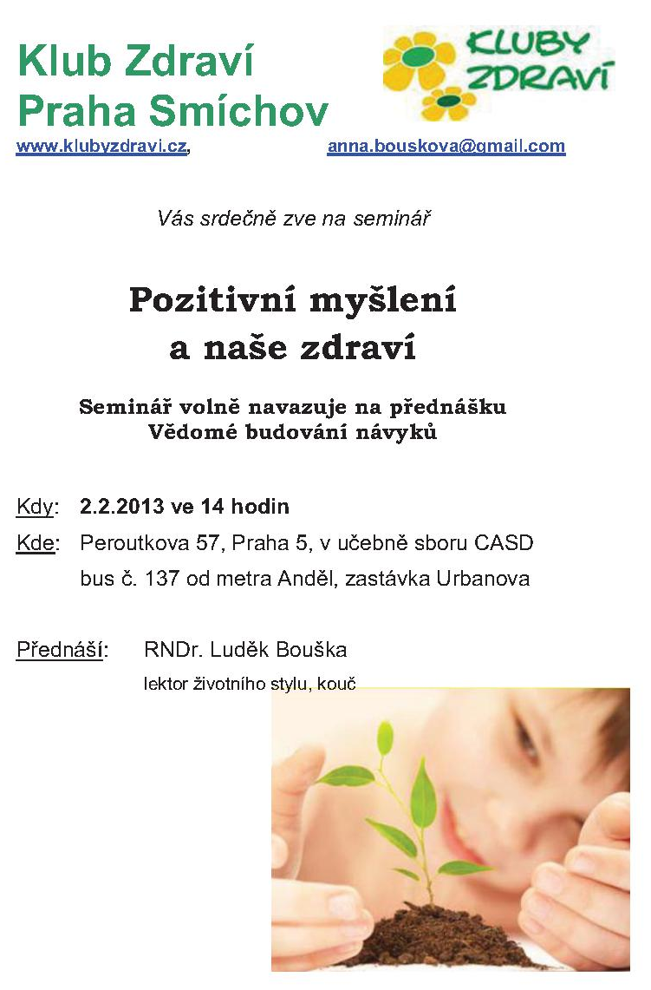
SBOROVÝ VÝLET

Sbor Praha 5 – Smíchov zve všechny zájemce na společný výlet, který bude o víkendu 31.5. až 2.6. 2013 (pátek až neděle) v rekreačním středisku Avia v obci Varvažov, 80 km jižně od Prahy, blízko přehrady Orlík.
Chceme uprostřed přírody a v křesťanském duchu prožít různé aktivity, které si sami zorganizujeme tak, aby si každý přišel na své.
Cílem akce je mezigenerační sblížení a duchovní posílení v rámci pobytu na čerstvém vzduchu. Můžeme také pozvat své přátele.

Co můžeme připravit:
procházky, cyklo-výlety, projížďky na koni, terénní 4-kolky
koupání, návštěva historických památek
hry pro rodiče s dětmi, týmové hry, táborový oheň, zpěv
ranní a večerní duchovní zamyšlení, společná sobota, modlitby

Cena za ubytování včetně plné penze je 250,- Kč/osoba/noc. Děti do 6 let zdarma, do 12 let 190,- Kč/noc.
Příjezd v pátek dopoledne, odjezd v neděli večer. Jídlo začíná večeří v pátek, končí obědem v neděli. Ubytování na pokojích pro 3, 4 a více osob, sociální zařízení je společné.

Přihlášky:
Na nástěnce TOMu nebo osobně komukoliv z přípravného týmu.
Termín příhlášek: do 15.2.2013. Můžeme pozvat i přátele a bude-li místo i lidi z jiných sborů.
Platba zálohy:
do 28.2.2013, 40% z ceny, tedy 200 Kč na osobu za víkend.
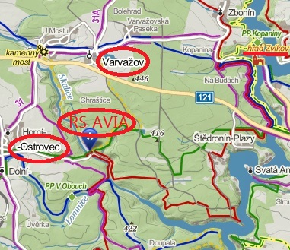
Odkaz na webové stránky:
http://www.tabory.cz/varvazov.html
http://www.rsavia.cz/

Připravují:
František Macháň
Luděk Bouška
Jan Bezděkovský
Marek Balcar
Květa Ceplová
Radek Zelenka

Smíchovský Zpravodaj, informační týdeník vydává Sbor CASD Praha Smíchov
Odpovědný redaktor Jaroslav Bartoš. Vychází každý týden v sobotu v nákladu 130 ks. Případné změny v programu jsou vyhrazeny.
Uzávěrka příspěvků je čtvrtek.Redakce příspěvky neupravuje a otiskuje je v plném znění. Za tiskové chyby se omlouváme.
Další informace naleznete na internetových stránkách sboru – www.casdsmichov.cz

